yhd-database-starter 使用
• mybatis plus 依赖 支持
MySQL，Oracle，DB2，H2，HSQL，SQLite，PostgreSQL，SQLServer，Phoenix，Gauss
，ClickHouse，Sybase，OceanBase，Firebird，Cubrid，Goldilocks，csiid
• druid 连接池
• 多租户支持
添加依赖
<dependency>
<groupId>com.yhd</groupId>
<artifactId>yhd-database-starter</artifactId>
</dependency>
Mybatis plus 及 druid 基本配置
spring:
datasource:
name: xxx
type: com.alibaba.druid.pool.DruidDataSource
#where条件中只能存放多少数据
where-in-num: 2000
url: 数据库连接地址
username: 数据库连接用户名
password: 密码
driver-class-name: com.mysql.cj.jdbc.Driver
druid:
stat-view-servlet:
enable: true
url-pattern: /druid/*
login-username:admin
login-password:dgyhd233
initial-size: 1
min-idle: 1
max-active:20
#获取连接最大等待时间
max-wait: 60000
#间隔多久进行一次检查,检查需要关闭的空闲连接
time-between-eviction-runs-millis: 60000
#一个连接在连接池中最小生存时间
min-evictable-idle-time-millis:300000
validation-query: SELECT 'x'
test-while-idle:true
test-on-borrow: false
test-on-return: false
#打开PSCache，并指定每个连接上PSCache的大小。oracle设为true，mysql设为false。分库分表较
多推荐设置为false
pool-prepared-statements: false

max-pool-prepared-statement-per-connection-size:20
filters: stat,wall
stat:
merge-sql: true
log-slow-sql: true
slow-sql-millis: 1000
wall:
alter-table-allow: false
create-table-allow: false
delete-allow: false
describe-allow:false
show-allow:false
多租户使用
• 提供多租户功能是基于租户共享同一个 Database、一个 Schema，但在表中通过 TenantID
区分租户的数据；和租户共享一个Database、不同Schema ,通过不同Schema 区分租户的数
据 两种模式
增删改查方法时，会自动维护租户 ID，不需要手动处理，即可实
现通过租户 ID 过滤的效果
1. 共享database、共享schema 模式
1.1 目标表中预留 租户id 字段
1.2 配置

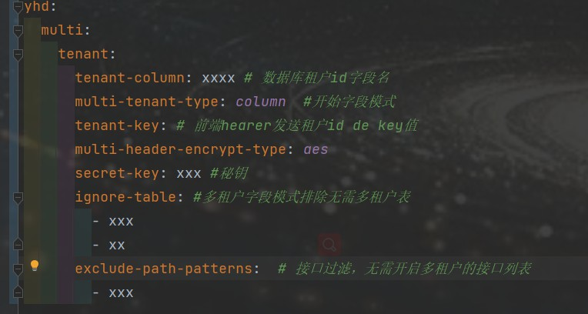
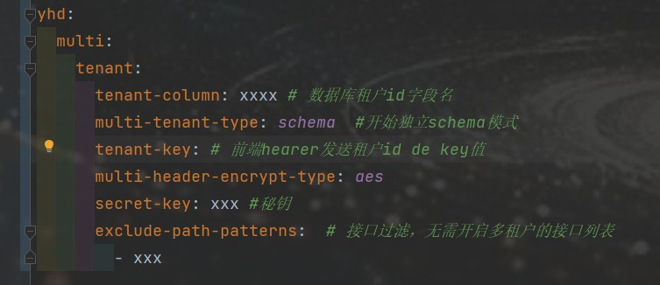

1.3实现原理
参考 mybatis-plus 的多租户 SQL 解析器
2. 独立schema 模式
配置

强制切换租户
在增删改过程中请勿对 实体的 tenant 字段手动赋值，不然报错
正确方式在调用 mapper 时候，调用 如下方法即可。(慎用)
TenantContextHolder.setTenantId()
使用TenantBroker 切换租户运行 推荐
TenantBroker.RunAs("租户id",() -> {
* // do something ...
* });
项目使用 pagehelper 分页
直接引入下面jar 包无需指定版本即可使用
复制
<dependency>
<groupId>com.github.pagehelper</groupId>
<artifactId>pagehelper-spring-boot-starter</artifactId>
</dependency>

